**BAB I**

**PENDAHULUAN**

1. **Latar Belakang**

Perkembangan arus globalisasi yang diiringi dengan perkembangan Teknologi Informasi (TI) menyebabkan arus informasi yang dengan mudah diperoleh sesuai dengan kebutuhan. Komputer merupakan suatu perangkat yang sangat dibutuhkan untuk proses penyajian dan pengolahan data, agar data yang diolah dapat memberikan suatu informasi yang diperlukan oleh perusahaan untuk memenuhi kebutuhan informasi yang akurat, tepat dan terkini. Juga amat dibutuhkan agar dapat tetap bertahan dalam menghadapi segala tantangan di era globalisasi dan persaingan bebas. Perkembangan teknologi dan ilmu informatika yang pesat mendorong masyarakat baik kelompok maupun perorangan, instansi baik pemerintah maupun swasta untuk memanfaatkan perkembangan teknologi dan teknologi informasi tersebut. Keunggulan komputer dalam memproses data akan meningkatkan efektivitas, produktivitas, serta efisiensi suatu sistem informasi.

PT. ANTAM Tbk. Unit Bisnis Pertambangan Emas (UBPE) Pongkor merupakan salah satu tambang bawah tanah yang berada di Desa Bantar Karet, Kecamatan Nanggung, Kabupaten Bogor, Indonesia. Lokasi ini dapat ditempuh sekitar 54 km ke arah barat daya Kota Bogor, dengan luas kuasa pertambangan sebesar 6047 hektar (No. KW 98 PP 0138/Jabar), sedangkan KP ekplorasi seluas 3870 hektar (No. KW 96 PP 0127 B/Jabar) dari posisi geografi KP Ekploitasi ini terletak pada koordinat 106°30’01,0” BT sampai dengan 106°35’38,0” BT dan 6°36’37,2” LS sampai dengan 6°48’11,0” LS. Sebutan Pongkor di ambil dari nama sebuah gunung yang berada disekitar pegunungan yang ditambang.

Unit kerja General Affairs Bureau berperan merekrut, mempertahankan dan mengembangkan setiap jenjang jabatan guna menunjang implementasi visi, misi dan strategi, internalisasi nilai-nilai perusahaan ke dalam kompetensi setiap pegawai yang sesuai dengan kebutuhan bisnis serta mengelola pelayanan umum di UBP Emas. Tugas utamanya yaitu mengelola semua kebutuhan di bidang konsumsi baik itu pegawai mupun tamu yang berada di area PT. ANTAM Tbk.

Dalam pengelolaan konsumsi General Affairs Bureau bekerja sama dengan kantin Bu Agnes yang ada di PT. ANTAM untuk menyediakan makan pagi, siang dan malam. Dan nantinya pihak kantin akan mengirimkan invoice yang akan di data kembali oleh pihak General Affairs Bureau dan kemudian di arsipkan, akan tetapi pemberian invoice, pendataan kembali, serta pengarsipan masih dilakukan manual dengan cara pihak kantin akan membuat invoice, invoice tersebut akan di antarkan langsung ke kantor General Affairs, kemudian pihak General Affairs akan mendatanya kembali dengan aplikasi pengolah data Microsoft Excel. Terakhir invoice yang telah di data kembali tersebut akan di Print untuk di setujui oleh atasan dan kemudian akan di arsipkan di bundle dalam lemari pengarsipan. Setelah melakukan penelitian, penyusun membuat gagasan untuk memudahkan sistem yang sedang berjalan tersebut dan membangun sistem baru yaitu Aplikasi Rekapitulasi Penagihan Kantin Berbasis Website.

Sebelumnya telah ada beberapa penelitian seperti Aplikasi Arsip Keuangan Masuk dan Keluar Berbasis Web yang disusun oleh Herpendi, M.Kom; Ahlun Nasir (2018), Perancangan Aplikasi Rekapitulasi Retribusi Pendapatan Asli Daerah Dinas Perhubungan Kabupaten Garut yang disusun Oleh Norfi Karida; Eko Retnadi; Eri Satria (2014), dan Rancang Bangun Aplikasi Perekapan Laporan Keuangan Pada Studio Multimedia Nadstarr Entertainment yang disusun oleh Fadhlan Zihni; Jurnalis. J Hius, MBA (2014). Dengan adanya penelitian terdahulu Penyusun akan menjadikannya sebagai bahan acuan dalam pembangunan Aplikasi Rekapitulasi Penagihan Kantin Bu Agnes PT. ANTAM Tbk. UBPE Pongkor.

1. **Tujuan**

Adapun tujuan dilaksanakan Praktik Kerja Lapangan adalah membangun Aplikasi Rekapitulasi Penagihan Kantin di PT.ANTAM Tbk. UBPE Pongkor.

1. **Ruang Lingkup**

Ruang lingkup dalam membangun Aplikasi Rekapitulasi Penagihan Kantin sebagai berikut:

1. Aplikasi ini sebagai aplikasi pengolahan data dan pengarsipan Anggaran untuk Kantin dalam mengelola pengeluaran konsumsi untuk pegawai maupun tamu di PT. ANTAM Tbk. UBPE Pongkor.
2. Cakupannya sebatas pengelola kantin serta bagian General Affairs Bureau
3. Aplikasi ini memiliki 2 hak akses :
4. Admin

Admin mengelola report, data user dan data satuan kerja.

1. User

User mengelola data invoice dan mengirimkan data hasil invoice.

1. Pimpinan General Affairs Bureau

Pimpinan melihat laporan rekapitulasi penagihan kantin.

1. **Manfaat**

Adapun manfaat dari pembangunan Aplikasi Rekapitulasi Penagihan Kantin ini, yaitu:

1. Menunjang kelancaran proses rekapitulasi data keuangan untuk konsumsi pegawai ataupun tamu.
2. Memudahkan dalam pengarsipan datan rekapitulasi anggaran konsumsi.

**BAB II**

**TINJAUAN PUSTAKA**

* 1. **Tinjauan Pustaka**

1. **Rekapitulasi**

Rekapitulasi adalah suatu kegiatan meringkaskan data sehingga menjadi lebih berguna bentuk, susunan, sifat atau isinya dengan bantuan tenaga tangan atau bantuan suatu peralatan dan mengikuti rangkaian langkah, rumus, atau pola tertentu.(Mintorogo dan Sedarmayanti,1992:41).

1. **Invoice**

Suatu dokumen yang digunakan sebagai pernyataan penagihan yang dikeluarkan oleh penjual kepada pembeli dimana invoice tersebut berisi tentang perincian item yang dibeli, harga satuan dan total harga, serta tanggal pembeliannya.

Pada umumnya invoice atau faktur dibuat dalam tiga rangkap, dimana satu lembar copy untuk pembeli bila telah melunasi tagihan, satu lembar copy untuk arsip bagian penjualan, dan satu lembar copy untuk laporan bagian keuangan. Lembar invoice tersebut merupakan bukti transaksi penjualan yang dilakukan secara kredit.

Semua perusahaan atau bisnis membutuhkan invoice/ faktur, baik itu perusahaan dagang maupun perusahaan jasa, sebagai dokumen penagihan resmi kepada pelanggan mereka.

1. **Website**
2. **Pengertian Website**

*Website* adalah suatu dokumen berupa kumpulan halaman web yang saling terhubung dan isinya terdiri dari berbagai informasi berbentuk teks, suara, gambar, video, dan lainnya, dimana semua data tersebut disimpan pada server hosting.

Untuk membuka sebuah *website* maka pengguna harus memiliki perangkat (komputer, *smartphone*) yang terkoneksi dengan internet atau intranet. Halaman *website* atau web umumnya berbentuk dokumen dalam format *Hyper Text Markup Language* (HTML), yang dapat diakses melalui HTTP atau HTTPS, suatu protokol yang menyampaikan berbagai informasi dari server *website* untuk ditampilkan kepada para pengguna atau pemakai melalui web *browser*.

Sebuah *website* memiliki alamat URL yang unik dan spesifik yang disebut dengan *domain*. Misalnya *domain* Google.com, Facebook.com, dan lain-lain. *Website* dapat diakses dengan menggunakan *browser* dan koneksi internet. Namun, ada beberapa *website* yang bisa diakses menggunakan jaringan lokal (LAN).

1. **PHP**

PHP singkatan dari (*Personal Home Page*) merupakan bahasa yang hanya dapat berjalan pada server yang hasilnya dapat ditampilkan pada klien. Dalam mengeksekusi kode PHP pada sisi server (disebut server *side*) berbeda dengan mesin maya Java yang mengeksekusi program pada sisi klien (client *side*). Proses eksekusi kode PHP yang disisipkan pada halaman HTML. (Firdaus, 2007).

* 1. **Tinjauan Instansi**

1. **Gambaran Umum**

PT. ANTAM Tbk. Unit Bisnis Pertambangan Emas (UBPE) Pongkor merupakan salah satu tambang bawah tanah yang berada di Desa Bantar Karet, Kecamatan Nanggung, Kabupaten Bogor, Indonesia. Lokasi ini dapat ditempuh sekitar 54 km ke arah barat daya Kota Bogor, dengan luas kuasa pertambangan sebesar 6047 hektar (No. KW 98 PP 0138/Jabar), sedangkan KP ekplorasi seluas 3870 hektar (No. KW 96 PP 0127 B/Jabar) dari posisi geografi KP Ekploitasi ini terletak pada koordinat 106°30’01,0” BT sampai dengan 106°35’38,0” BT dan 6°36’37,2” LS sampai dengan 6°48’11,0” LS. Sebutan Pongkor adalah nama sebuah gunung yang berada disekitar pegunungan yang ditambang.

1. **Sejarah Pendirian PT. ANTAM Tbk. UBPE Pongkor**

PT. ANTAM Tbk. (Persero) adalah salah satu Badan Usaha Milik Negara (BUMN). Saat ini PT. ANTAM Tbk.mempunyai 6 Unit Bisnis Produksi yang salah satunya adalah Unit Bisnis Pertambangan Emas Pongkor.

PT. ANTAM Tbk. UBPE Pongkor terletak di Desa Nunggul, Kecamatan Nanggung, Kabupaten Bogor. Daerah ini dapat ditempuh sekitar 54 KM ke arah barat daya dari kota Bogor. Luas Kuasa Pertambangan (KP) 6.047 Hektar. Sejarah keberadaan tambang emas Pongkor dimulai dengan dilakukannya ekplorasi logam dasar (Pb dan Zn) di bagian utara gunung Pongkor oleh para Geologiwan Aneka Tambang pada tahun 1974 sampai 1981. Survey pendahuluan yang dilakukan pada tahun 1981 di daerah Pongkor menemukan endapan urat Kwarsa (*quart vein*) berkadar 4 gpt (gram per ton) emas dan 126 gpt (gram per ton) perak. Karena PT. ANTAM Tbk.sedang memfokuskan pada kegiatan ekplorasi di sekitar Tambang Cikotok, maka antara tahun 1983-1988 kegiatan ekplorasi di Pongkor ditangguhkan, baru pada tahun 1988-1991 dilanjutkan kembali dengan lebih sistematis dan lengkap. Studi kelayakan kemudian dibuat dan Kuasa Pertambangan Eksploitasi yang pertama dengan nomor KP. DU 893/Jabar seluas 4.058 Ha diperoleh pada tahun 1991. Jalan masuk ke Pongkor sepanjang 12,5 km dibangun pada tahun 1992 bekerjasama dengan ABRI dalam program/proyek AMD (ABRI Masuk Desa). Pada tahun 1993 dibangun pabrik yang pertama dengan kapasitas 2,5 ton emas/tahun. Pada tahun yang sama dibangun pula Tailing Dam.

Pada tahun 1994 dilakukan *Commissioning* Pabrik Pengolahan Emas, kemudian Proyek Tambang Emas Pongkor resmi menjadi Unit Pertambangan Emas Pongkor. Tahun 1997 dilakukan pengembangan tambang di daerah Ciurug, penambangan disini dilakukan dengan sistem mekanis. Pabrik yang kedua dibangun sehingga kapasitas produksi menjadi 5 ton emas/tahun. Tahun 1998 terjadi rusuh massa yang dipicu oleh para Penambang Tanpa Ijin (PETI), pada peristiwa ini beberapa aset perusahaan dibakar dan operasi perusahaan terhenti selama 10 hari. Tambang Ciurug mulai produksi tahun 2000 dan pada tanggal 1 Agustus 2000 diperoleh kuasa pertambangan Ekploitasi yang baru dengan nomor KW 98 PP 0138 seluas 6.047 Ha. Pada tahun 2000 sejalan dengan restrukturisasi Aneka Tambang Unit Pertambangan Emas Pongkor berubah menjadi Unit Bisnis Pertambangan Emas Pongkor. Perubahan ini menandai beralihnya fungsi unit-unit produksi dari *Cost Center* (pusat biaya) menjadi *Profit Center* (pusat laba).

1. **Visi dan Misi PT. ANTAM Tbk.**
   * + 1. **Visi Perusahaan**

"Menjadi korporasi global terkemuka melalui diversifikasi dan integrasi usaha berbasis Sumber Daya Alam".

Arti Visi kami:

* **Korporasi**

Badan usaha *holding* yang memberi nilai tambah kepada *stakeholder*.

* **Global Terkemuka**
* Jangkauan pemasaran di seluruh dunia.
* Operasional berstandar kelas dunia.
* Perusahaan pengolah mineral terbesar di Indonesia.
* **Terdiversifikasi dan Terintegrasi**
* Terdiversifikasi, bisnis yang pruden melalui pengembangan usaha secara *horizontal*.
* Terintegrasi, bisnis yang saling terkait dari hulu ke hilir.
* **Berbasis Sumber Daya Alam**
* Pengelolaan sumber daya alam yang memberikan nilai tambah pada komoditas inti dan bisnis pendukungnya.
* Komoditas inti: produk berbasis nikel, bauksit, dan emas.
* Bisnis pendukung: energi, batubara, jasa eksplorasi, jasa permunian, *trading*, *engineering*, *O&M*, *transshipment*, *training centre*, dan perkebunan.
  + - 1. **Misi Perusahaan**

1. Menghasilkanproduk-produkberkualitas dengan memaksimalkan nilai tambah melalui praktik-praktik industri terbaik dan operasional yang unggul.
2. Mengoptimalkan sumber daya dengan mengutamakan keberlanjutan, keselamatan kerja dan kelestarian lingkungan.
3. Memaksimalkan nilai perusahaan bagi pemegang saham dan pemangku kepentingan.
4. Meningkatkan kompetensi dan kesejahteraan karyawan serta kemandirian masyarakat di sekitar wilayah operasi.
5. **Struktur Organisasi**

Organisasi merupakan fungsi manajemen sebagai alat yang dipakai oleh anggota/kelompok organisasi untuk mencapai tujuan bersama secara efektif. Struktur organisasi dapat diartikan sebagai rangkaian hubungan antar individu dalam suatu kelompok. Struktur ini kemudian dilukiskan ke bagian organisasi atau bagan yang menunjukan hubungan sesuai dengan fungsinya. Baik buruknya organisasi dapat menentukan keberhasilan suatu perusahaan dalam mencapai rencana perusahaan yang ditetapkan.

Peran-peran utama dari Satuan Kerja dalam organisasi PT. ANTAM Tbk. UBPE Pongkor diuraikan sebagai berikut:

* 1. General Manager berperan menyusun strategi, kebijakan dan mengimplementasikan Rencana Kerja dan Anggaran Biaya sesuai rencana korporat melalui koordinasi, mengevaluasi kinerja organisasi, serta meningkatkan produktivitas di lingkungan organisasi UBP Emas secara berkelanjutan dalam rangka meningkatkan *profit* perusahaan.
  2. Operation Division berperan mengelola kegiatan penambangan, pengolahan, pemeliharaan, *engineering* dan pengawasan kualitas serta mengkoordinasikan kegiatan-kegiatan tersebut.
  3. CSR, Human Capital and Finance Division berperan mengelola kegiatan keuangan, *human capital*, tanggung jawab sosial perusahaan (*corporate social responsibility*), layanan kesehatan dan pelayanan umum, serta mengkoordinasikan kegiatan-kegiatan tersebut.
  4. Mine Planning and Development Bureau berperan dalam mengelola kegiatan perencanaan dan pengembangan tambang bijih emas.
  5. Mining Operation Bureau berperan dalam melaksanakan kegiatan operasional produksi tambang bijih emas dan sarana pendukungnya.
  6. Process Plant Bureau berperan mengolah bijih emas untuk dijadikan *bullion*, yang terdiri dari proses pengolahan tambang, sianidasi, rekoveri dan pengolahan limbah.
  7. Maintenance & Engineering Bureau berperan mengelola kegiatan di bidang kelistrikan, operasi peralatan dan bengkel umum, pemeliharaan tambang, pemeliharaan pabrik, mengkaji teknologi yang dipakai untuk mengadakan efisiensi dalam bidang teknik serta berperan dalam mengelola pemanfaatan limbah agar dapat lebih bermanfaat baik untuk kepentingan sosial maupun komersil.
  8. Quality Control Bureau berperan dalam hal pengukuran tambang, pengawasan kadar bijih emas dan geoteknik, dan penyelenggaraan laboratorium.
  9. Finance Bureau berperan mengelola dan mengawasi seluruh aktivitas keuangan di lingkungan UBP Emas sehingga dapat mendukung strategi bisnis dan operasi perusahaan.
  10. **Human Capital & General Affairs Bureau berperan merekrut, mempertahankan dan mengembangkan *human capital* pada setiap jenjang jabatan guna menunjang implementasi visi, misi dan strategi, internalisasi nilai-nilai perusahaan ke dalam kompetensi setiap pegawai yang sesuai dengan kebutuhan bisnis serta mengelola pelayanan umum di UBP Emas.**
  11. Corporate Social Responsibility Bureau berperan melaksanakan pembinaan terhadap masyarakat di sekitar wilayah operasi penambangan, menjaga hubungan baik dengan *stakeholder* eksternal dan mengelola kegiatan pengamanan di lingkungan UBP Emas.
  12. Health, Safety and Environment Bureau berperan mengelola aspek kesehatan dan keselamatan kerja serta lingkungan pertambangan di wilayah UBP Emas.
  13. Quality Management Assurance Bureau berperan memantau kepatuhan terhadap semua aturan perusahaan pada semua bidang operasional untuk memberi usulan guna mengatasi risiko operasional perusahaan.

Bagan struktur organisasi PT. ANTAM Tbk. UBPE Pongkor yang lengkap adalah sebagaimana tercantum pada Gambar 2.1.

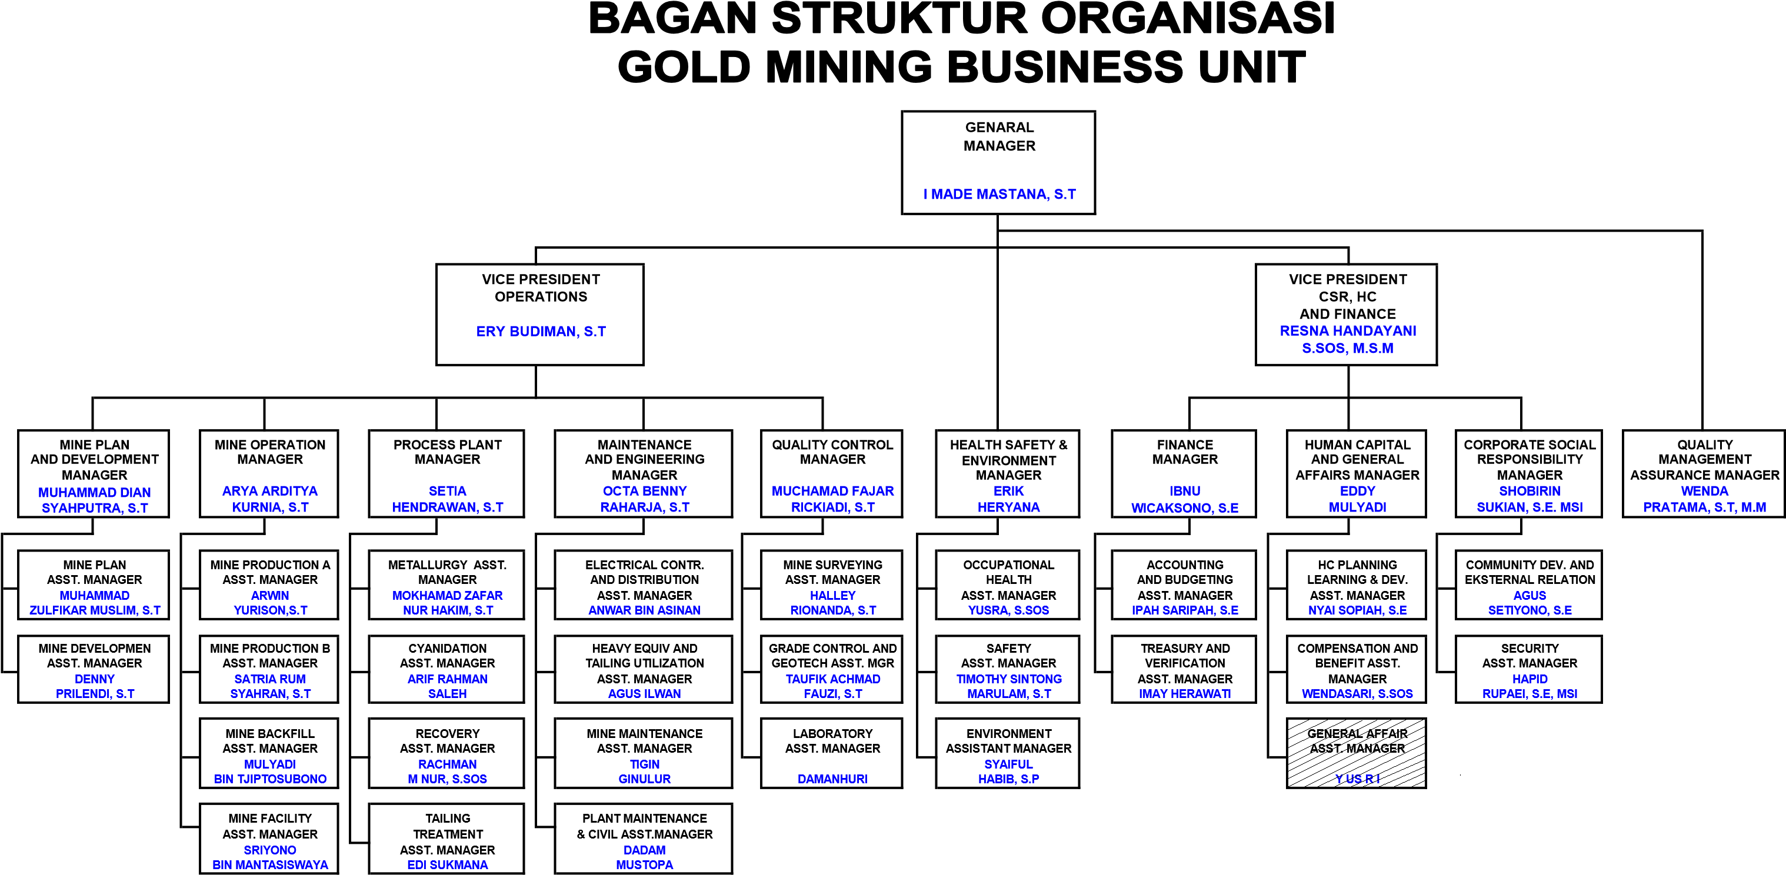

Gambar 2.1 Struktur Organisasi PT. ANTAM Tbk. UBPE Pongkor.

1. **Paparan Lokasi Instansi**

PT. ANTAM Tbk. UBPE Pongkor berada di Desa Bantar Karet, Kecamatan Nanggung, Bogor, Jawa Barat, sekitar 75,6 km dari kawasan Puncak Bogor. Untuk menuju ke lokasi pertambangan dapat ditempuh dengan roda dua atau roda empat melalui jalur Puncak - Bogor - Leuwiliang - Pongkor dengan waktu tempuh kurang lebih (3jam) dengan kondisi jalan yang agak sempit, berkelok-kelok, dan menanjak.

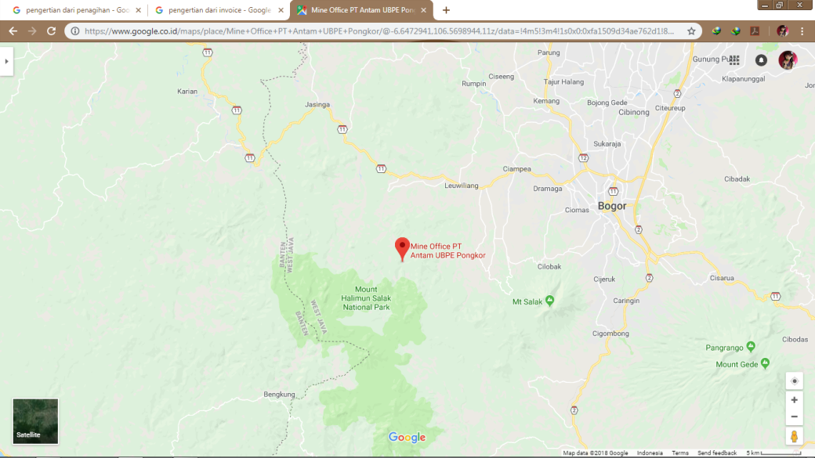

Gambar 2.2 Denah Lokasi PT. ANTAM Tbk. UBPE Pongkor.

1. **Infrastruktur TI**



Gambar 2.3 Denah Ruangan General Affairs Bureau.

Tabel 2.1 Ruangan dan Fasilitas.

|  |  |
| --- | --- |
| **Ruangan** | **Fasilitas** |
| 1. Kepala General Affairs Bureau | 3 Komputer 3 Lemari Arsip 3 Printer  Internet  2 Telepon |
| 2. Karyawan |
| 3. Mahasiswa Magang |
| 4. Arsip |

1. **Dokumentasi Praktik Kerja Lapangan**

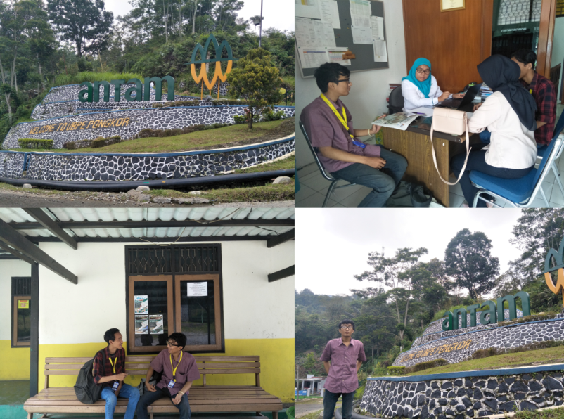

Gambar 2.4 Dokumentasi Praktik Kerja Lapang.

* 1. **Penelitian Terdahulu**

|  |  |
| --- | --- |
| **Judul :** | Aplikasi Arsip Keuangan Masuk dan Keluar Berbasis Web |
| **Penulis :** | Herpendi, M.Kom; Ahlun Nasir |
| **Tahun :** | 2018 |
| **Deskripsi :** | Nota penjualan dan pembelian merupakan dokumen penting bagi PT. Cakra Perkasa Jaya Mulia  Banjarmasin. Dengan nota-nota tersebut dapat diolah laporan keuangan dan berbagai analisa terkait keuangan  perusahaan dalam rangka pengambilan keputusan oleh manajemen peusahaan.  . |
| **Sumber :** | Jurnal Sains dan Informatika p-ISSN: 2460-173X  Volume 4, Nomor 1, Juni 2018 |

|  |  |
| --- | --- |
| **Judul :** | Perancangan Aplikasi Rekapitulasi Retribusi Pendapatan Asli Daerah Dinas Perhubungan Kabupaten Garut |
| **Penulis :** | Norfi Karida; Eko Retnadi; Eri Satria |
| **Tahun :** | 2014 |
| **Deskripsi :** | Rekapitulasi adalah penjumlahan secara global angka-angka dalam kolom dari masing-masing jurnal. Retribusi PAD adalah pugutan daerah sebagai pembayaran atas jasa atau pemberian izin tertentu yang khusus disediakan dan diberikan oleh Pemerintah Daerah untuk kepentingan pribadi atau badan. Dilatarbekangi dengan belum adanya sistem informasi Rekapitulasi Retribusi Pendapatan Asli Daerah yang dimana proses pengolahannya masih manual, Dalam artian kertas dan buku arsip masih dijadikan media penyimpanan data, sehingga menyulitkan ketika melakukan pencatatan pembayaran retribusi, pencarian data retribusi dan pembuatan laporan rekapitulasi retribusi PAD. |
| **Sumber :** | Jurnal Tugas Akhir Sekolah Tinggi Teknologi Garut |

|  |  |
| --- | --- |
| **Judul :** | Rancang Bangun Aplikasi Perekapan Laporan Keuangan Pada Studio Multimedia Nadstarr Entertainment |
| **Penulis :** | Fadhlan Zihni; Jurnalis. J Hius, MBA |
| **Tahun :** | 2014 |
| **Deskripsi :** | Dari hasil pengujian dapat diambil beberapa kesimpulan, diantaranya adalah: bahwa sistem dapat mengetahui secara tepat dan cepat laporan keuangan yang di peroleh setiap harinya, sistem dapat memberikan kemudahan kepada user untuk melakukan input data keuangan, sistem juga dapat memberikan informasi laporan keuangan baik laporan transaksi, laporan laba rugi dan laporan posisi keuangan dalam bentuk grafik. |
| **Sumber :** | Skripsi Teknik Informatika Universitas U’budiyah Indonesia |

* 1. **Tabel Perbandingan Penelitian**

Adapun perbandingan antara Penyusun dengan peneliti terdahulu tentang Aplikasi Rekapitulasi ditunjukan pada Tabel di bawah ini:

Tabel 2.2 Perbandingan Penelitian.

|  |  |  |  |  |  |  |
| --- | --- | --- | --- | --- | --- | --- |
| **Nama** | **Basis Aplikasi** | | **Metode Penelitian** | | | **Report** |
| **Website** | **Desktop** | **SDLC** | ***Unified Approach*** | **Prototype** |
| **Herpendi, M.Kom; Ahlun Nasir**  **(2018)** | √ |  |  |  | √ |  |
| **Norfi Karida; Eko Retnadi; Eri Satria**  **(2014)** | √ |  |  | √ |  |  |
| **Fadhlan Zihni; Jurnalis. J Hius, MBA**  **(2014)** | √ |  | √ |  |  | √ |
| **Cachito Bonetti Aldanny**  **(2018)** | √ |  | √ |  |  | √ |

**BAB III**

**METODE PENELITIAN**

1. **Metode Penelitian**

Metode penelitian yang digunakan dalam penelitian ini adalah *System Development Life Cycle* (SDLC) yang merupakan serangkaian aktifitas para profesional untuk mengembangkan dan mengimplementasikan sistem informasi. SDLC memiliki 6 tahapan yang tersaji dalam Gambar 3.1.



Gambar 3.1 Tahapan SDLC.

1. **Perencanaan**

Perencanaan awal untuk sebuah proyek guna mendefinisikan lingkup, tujuan, jadwal dan anggaran bisnis awal yang diperlukan untuk memecahkan masalah atau kesempatan yang direpresentasikan oleh proyek. Lingkup proyek mendefinisikan area bisnis yang akan ditangani oleh proyek dan tujuan-tujuan yang akan dicapai. Lingkup dan tujuan pada akhirnya berpengaruh pada komitmen sumber yaitu jadwal dan anggaran yang harus dibuat supaya berhasil menyelesaikan proyek.

1. **Analisis**

Analysis sistem merupakan tahap awal dalam sebuah siklus SDLC, dimana aanalisis sistem akan melakukan berbagai macam analisis terhadap sebuah sistem yagn sudah ada, dan bagaimana nanatinya sebuah sistem akan berjalan. Hal ini termasuk di dalamnya adalah sebagai bentuk kelebihan dan kekurangan sistem, fungsi dari sistem, hingga berbagai macam pembaruan yang bisa saja diterapkan pada sebuah sistem. Setelah analisis sistem selesai dilakukan, maka tahapan berikutnya adalah masuk ke dalam tahapan spesifikasi kebutuhan sistem.

1. **Perancangan**

Ini merupakan tahapan kelanjutan dari spesifikasi kebutuhan sistem. Tahap ini merupakan tahap dimana seluruh hasil analisa dan juga hasil pembahasan mengenai spesifikasi sistem diterapkan menjadi sebuah rancangan atau cetak biru dari sebuah sistem. Tahap perancangan sistem ini bisa kita sebut sebagai cetak biru, atau bias juga kita sebut sebagai prototype, dimana sistem ini sudah siap untuk dikembangkan. Ibarat sebuah rumah atau gedung, maka perancangan sistem ini merupakan desain dari rumah yag dibuat oleh seorang arsitek. Pada tahap ini, sema persiapan harus dilakukan dengan matang, mulai dari implementasi dari spesifikasi sistem, dan semua analisis terhadap sistem, hingga berbagai macam tenaga pendukung dari sistem yang akan dikembangkan nantinya.

1. **Implementasi**

Konstruksi, instalasi, pengujian dan pengiriman sistem ke dalam produksi (artinya operasi sehari-hari). Implementasi sistem mengontruksi sistem informasi baru dan menempatkannya ke dalam operasi, selanjutnya dilaksanakan pengujian.

1. **Uji Coba**

Setelah sistem selesai dikembangkan dan juga dibuat, maka sistem tersebut tidak akan langsung digunakan secara umum ataupun secara komersil. Tentu saja harus ada proses pengujian terhadap sistem yagn sudah dikembangkan tersebut. Tahap pengujian sistem ini merupakan waktu yagn tepat untuk mencoba apakah sistem yang sudah berhasil dikembangkan memang dapat bekerja degnan optimal dan juga sempurna. Apabila memang dapat bekerja dengan baik dan sempurna, maka sistem siap untuk digunakan.

Dalam tahap ini, ada banyak hal aygn harus diperhitungkan, mulai dari kemudahan penggunaan sistem, hingga pencapaian tujuan dari sistem yang sudah disusun sejak perancangan sistem. Apabila terjadi kesalahan, atau sistem tidak dapat berjalan dengan baik dan sebagaimana mestinya, maka tahap 1 hingga tahap 4 harus diperbaharui, diulangi, atau bahkan bisa saja mengalami perombakan total.

1. **Penggunaan & Pemeliharaan**

Tahap ini bisa dibilang sebagai tahapan final atau tahapan akhir dari satu buah siklus SDLC. Tahapan ini merupakan tahapan dimana sebuah sistem sudah selesai dibuat, sudah diujicoba, dan dapat bekerja dengan baik dan juga optimal. Ketika tahapan sebelumnya sudah berhasil dilewati, maka ini lah saatnya sostem tersebut mulai diimplementasikan dan digunakan secara real oleh user yang membutuhkan. Dalam prakteknya, tahap terakhir ini tidak hanya berhenti pada proses implementasi dan juga penginstallan saja, namun juga melakukan proses pemeliharaan terhadap sistem yang ada, sehingga dapat menjamin bahwa sistem tersebut akan tetap berfungsi secara normal dan juga optimal setiap saat.

1. **Waktu dan Tempat Praktik Kerja Lapangan**

Waktu pelaksanaan Praktik Kerja Lapangan berlangsung selama 25 hari kerja terhitung mulai dari 01Agustus -07 September 2018. Adapun tempat pelaksanaandi PT.ANTAM Tbk. UBPE Pongkor yang beralamat di Ds. Bantar Karet, Kec. Nanggung, Kab. Bogor, Jawa Barat 16650.

1. **Alat dan Bahan**

Alat dan bahan yang digunakan dalam melaksanakan Praktik Kerja Lapanganberupa perangkat keras (*Hardware*), perangkat lunak (*Software*), dan dokumen pemantauan lingkungan kerja.

1. **Alat**

Alat yang digunakan dalam Praktik Kerja Lapangan ini berupa perangkat keras dan perangkat lunak seperti berikut:

1. Perangkat Keras

Sebuah laptop dengan spesifikasi :

* 1. *Processor* Intel(R) Core(TM) i3-3217U CPU @ 1.80 GHz.
  2. *Installed Memory* (RAM) 4GB DDR3.
  3. *Harddisk Drive* 500 MB.
  4. VGA Nvidia(R) GeForce(R) GT 720M 2GB.

1. Perangkat Lunak
   1. Sistem Operasi Windows 8.1 64-bit.
   2. Microsoft Office2016*.*
   3. *Browser* Google Chrome v69.0.3497.100.
   4. *Browser* Operav56.0.3051.36.
   5. *Browser* Mozilla Fierofox v62.0.3.
   6. *Sublime Text Build 3047*.
   7. XAMPP win32 5.6.30.
2. **Bahan**

Bahan penelitian yang digunakan berupa dokumen dan data yang berasal dari tempat praktik kerja lapangan serta materi lain yang diperoleh dari studi pengamatan (observasi) dan kepustakaan dengan pegawai di Unit Kerja General Affair PT. ANTAM Tbk. UBPE Pongkor.

Dokumen yang digunakan dalam Praktik Kerja Lapangan ini berupa:

1. Data Invoice Kantin.
2. Data Rekap Unit Kerja General Affairs Bureau.

**BAB IV**

**PERANCANGAN DAN IMPLEMENTASI**

1. **Tahap Proses Perencanaan**
2. Wawancara

Pengumpulan data yang dilakukan dengan cara mengadakan tanya jawab secara langsung dengan pembimbing lapang atau pihak yang terkait, guna mendapatkan data-data yang diperlukan.

1. Observasi

Dengan mengumpulkan data yang diperoleh dengan cara mengadakan pengamatan dan peninjauan secara langsung kepada obyek penelitianuntuk melakukan pendefinisian permasalahan.

Aplikasi Rekapitulasi Penagihan Kantin kedepannya akan digunakan sebagai aplikassi pengolahan data dan pengarsipan di Unit Kerja General Affairs Bureau untuk mengelola aspek pelayanan umum di PT. ANTAM UBPE Pongkor.

1. **Tahap Proses Analisis**

Pihak kantin akan membuat invoice untuk nantinya di kirim ke pihak general affairs bureau untuk kemudian di data kembali, kemudian akan di arsipkan didalam bundle, sebagai berikut :



Gambar 4.1 Flowchart Sistem yang berjalan.

Pihak Kantin nantinya hanya perlu mengisi form invoice di dalam aplikasi, lalu mengirimkannya ke bagian General Affairs langsung dari aplikasi. Pihak General Affairs nantinya akan menerima notifikasi penerimaan invoice, lalu pihak GA akan merekapnya kembali guna membuat laporan dan di berikan ke atasan. Setelahnya Pimpinan akan melihatnya lewat aplikasi dan tinggal mengACC arsip. Terakhir pihak Admin GA akan mengarsipkannya. Sebagai berikut :



Gambar 4.2 Flowchart pengembangan sistem.

1. **Tahap Proses Perancangan**

Dalam tahapan Perancangan Aplikasi Rekapitulasi Pemantauan Lingkungan Kerja menggunakan metode Pendekatan Terstruktur (*Structured Approach*) dengan komponen perancangan meliputi *Entity Relationship Diagram*, Relasi Tabel, dan Spesifikasi Tabel.

1. **Perancangan Basis Data**
2. Entity Relationship Diagram

Berdasarkan penentuan analisis kebutuhan sistem, maka diperoleh entitas-entitas yang diperlukan dalam pembangunan Aplikasi. Sebagai berikut :



Gambar 4.3 ERD AplikasiRekapitulasi Pemantauan Lingkungan Kerja.

1. Relasi Tabel

Berikut relasi antar tabel untuk Aplikasi Rekapitulasi Penagihan Kantin.



Gambar 4.4 Relasi Tabel.

1. Spesifikasi Tabel

Tabel 4.1 tb_SatKer.

|  |  |
| --- | --- |
| **Field** | **Type (Length)** |
| Id_Satker* | Varchar (6) Primary Key |
| Nama_Satker | Varchar (30) |
| PPJ | Varchar(8) |

Tabel 4.2 tb_Menu.

|  |  |
| --- | --- |
| **Field** | **Type (Length)** |
| Id_Makan* | Varchar (6) Primary Key |
| Hrg_Stn | Int (8) |
| Porsi | Int (4) |

Tabel 4.3 tb_PenagihperSatker.

|  |  |
| --- | --- |
| **Field** | **Type (Length)** |
| Id_Penagih* | Varchar (6) Primary Key |
| Id_Satker** | Varchar (6) Foreign Key |
| Ttl_PerSat | Int (10) |

Tabel 4.4 tb_PenagihperPorsi.

|  |  |
| --- | --- |
| **Field** | **Type (Length)** |
| Id_Penagih** | Varchar (6) Foreign Key |
| Id_Satker** | Varchar (6) Foreign Key |
| Id_Menu** | Varchar (6) Foreign Key |
| Ttl_PerPor | Int (10) |

Tabel 4.5 tb_Penagihan.

|  |  |
| --- | --- |
| **Field** | **Type (Length)** |
| Id_Penagih* | Varchar (6) Primary Key |
| Periode | Date |
| Ttl_Penagih | Int (10) |

Tabel 4.6 tb_Invoice.

|  |  |
| --- | --- |
| **Field** | **Type (Length)** |
| Id_invoice* | Varchar (6) Primary Key |
| Nama_Invoice | Varchar (20) |
| Tgl_up | Date |

Tabel 4.7 tb_User.

|  |  |
| --- | --- |
| **Field** | **Type (Length)** |
| Id_user | Varchar (6) Primary Key |
| Username | Varchar (15) |
| Password | Varchar (20) |
| Hak_Akses | Enum (‘Admin’, ‘User’, ‘Pimpinan’) |

1. **Perancangan Sistem Secara Umum**
2. Data Flow Diagram

Berikut rancangan Diagram Konteks pada Aplikasi Rekapitulasi Penagihan Kantin.



Gambar 4.5 Diagram Konteks.

Berikut rancangan DFD Level 0 Aplikasi Rekapitulasi Penagihan Kantin tercantum pada **Lampiran1 DFD Level 0**.

1. Flowchart Sistem

Berikut rancangan *Flowchart* Sistem Aplikasi Rekapitulasi Penagihan Kantin tercantum pada **Lampiran2 Flowchart Sistem**.

1. Struktur Navigasi

Beriku Struktur Navigasi Aplikasi Rekapitulasi Penagihan Kantin tercantum pada **Lampiran3 Struktur Navigasi**.

1. **Perancangan Sistem Secara Detail**

Pada perancangan sistem secara detail dilakukan perancangan halaman yang digunakan sebagai media komunikasi sistem dan pengguna sistem sehingga lebih mudah dalam menggunakan sistem yang telah dibuat. Sebagai berikut :

1. Rancangan Form Login

Tampilan pertamasaat Pengguna mengakses ke dalam*website* Aplikasi Pemantauan Lingkungan Kerja.



Gambar 4.6 Form Sign In.

1. Rancangan Form Utama

Form Utama diposisikan sesuai dengan hak akses yan berlaku, jadi antara pihak Kantin dan General Affairs akan dimunculkan form utama yang berbeda. Berikut hak akses yang di gunakan :

1. User atau Kantin memiliki hak akses ke halaman yang sudah di tentukan.
2. Admin atau General Affairs memiliki hak akses yang lebh lengkap.

Dan Berikut Form Halaman Utama, Form Tambah Data Penagihan, Form Satuan Kerja dan Form Report. Tercantum pada **Lampiran4 Form**.

1. **Tahap Proses Implementasi**

Tahap implementasi ialah dimana kita melaksanakan rancangan yang kita buat, yang artinya tahap dimana kita membuat aplikasi yang telah kita rancang yang kemudian dapat dipergunakan. Ada 2 tahap dalam implementasi pembangunan Aplikasi Rekapitulasi Penagihan Kantin. Sebagai berikut :

1. **Implementasi Database**

Implementasi *Database* Aplikasi ini menggunakan MYSQL dengan *software* XAMPP, dimulai dari pembuatan *database*. Berikut langkah-langkah pembuatan database :

1. Meng-*install software* XAMPP.

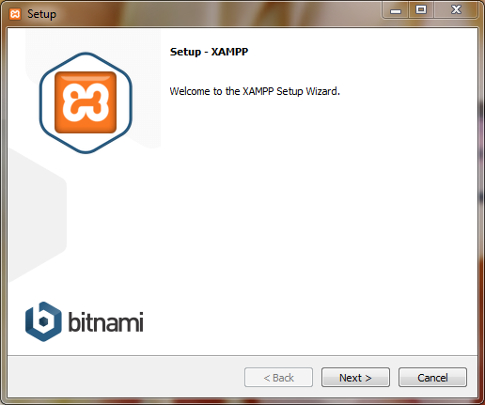

Gambar 4.7 Install XAMPP.

1. Membuka aplikasi XAMPP dan mengklik “*Start*” pada bagian Apache dan MYSQL.

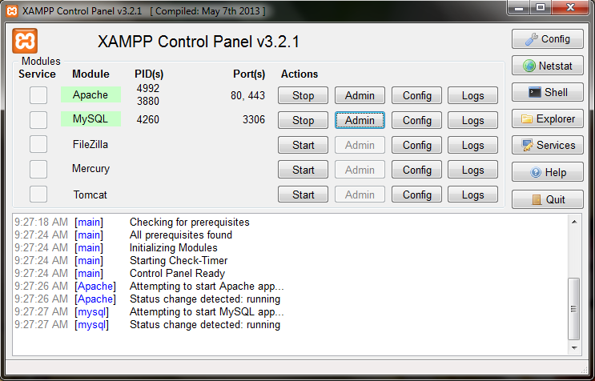

Gambar 4.8 Buka XAMPP.

1. Kemudian mengklik tombol admin yang ada di samping bagian MYSQL, lalu akan masuk ke browser dan disitu akan langsung terpampang halaman utamanya.



Gambar 4.9 Buka MYSQL.

1. Pada jendela phpMyAdmin klik “*New*”, mengetikan nama database (db_GeneralAffairs) dan klik “*Create*”.

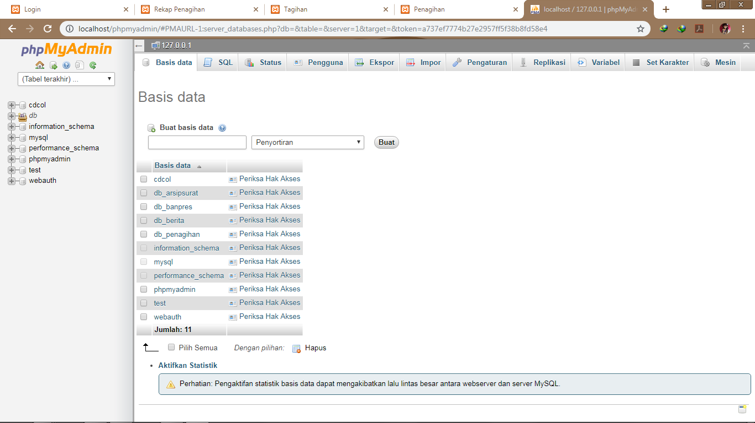

Gambar 4.10 Buat Database.

1. Membuat tabel sesuai rancangan pada spesifikasi tabel.
2. **Pembuatan Program Aplikasi**

Pada pembangunan website ini menggunakan tamplate admin Bootstrap dengan bahasa pemrograman PHP dan pembuatan desain GUI melalui CSS dengan bantuan *software* Sublime Text 3. Berikut Pembuatan Data Base dan Pembuatan User Interface Aplikasi Rekapitulasi Penagihan Kantin tercantum pada **Lampiran5 Pembuatan Program Aplikasi**.

**BAB V**

**HASIL DAN PEMBAHASAN**

1. **Hasil**

Pada tahapan sebelumnya telah dijelaskan bahwa proses perancangan dan implementasi Aplikasi Penagihan Kantin ini dibuat. Berikut ini merupakan hasil website dari tampilan yang di buat

1. **Halaman Login**

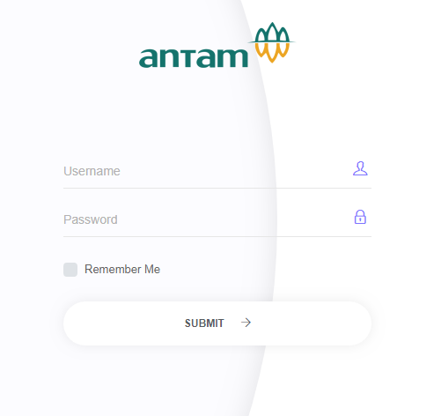Halaman login ini merupakan halaman awal ketika masuk pada website. Tampilan gambar halaman ini sebagai berikut :

Gambar 5.1 Halaman Login.

Para pengguna baik itu admin, user, maupun pimpinan akan memasuki halaman ini untuk menginputkan data akun sesuai yang dimiliki.

* + 1. **Halaman User (Penagihan)**

Halaman user merupakan halaman utama untuk pihak kantin setelah login. Tampilan gambar halaman ini sebagai berikut :

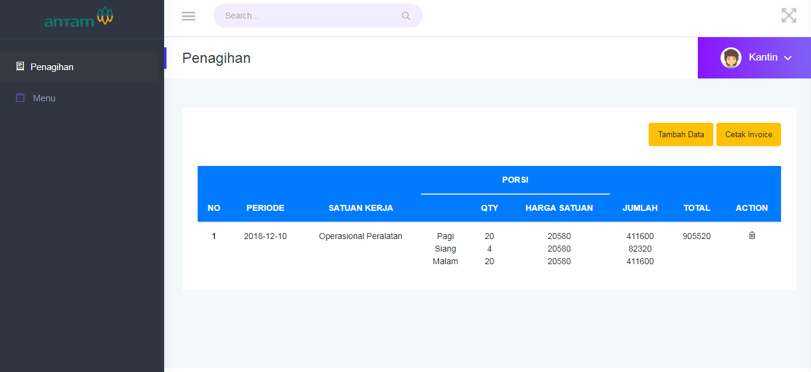

Gambar 5.2 Halaman User.

Setelah login, pengguna akan masuk ke halaman ini. Dalam menu ini akan di munculkan data penagihan yang telah di inputkan, user bisa lansung menambah data dan mencetak data penagihan.

* + 1. **Halaman Form Penagihan**

Halaman ini merupakan halaman ketika user ingin menginputkan data penagihan baru. Tampilan gambar halaman ini sebagai berikut :

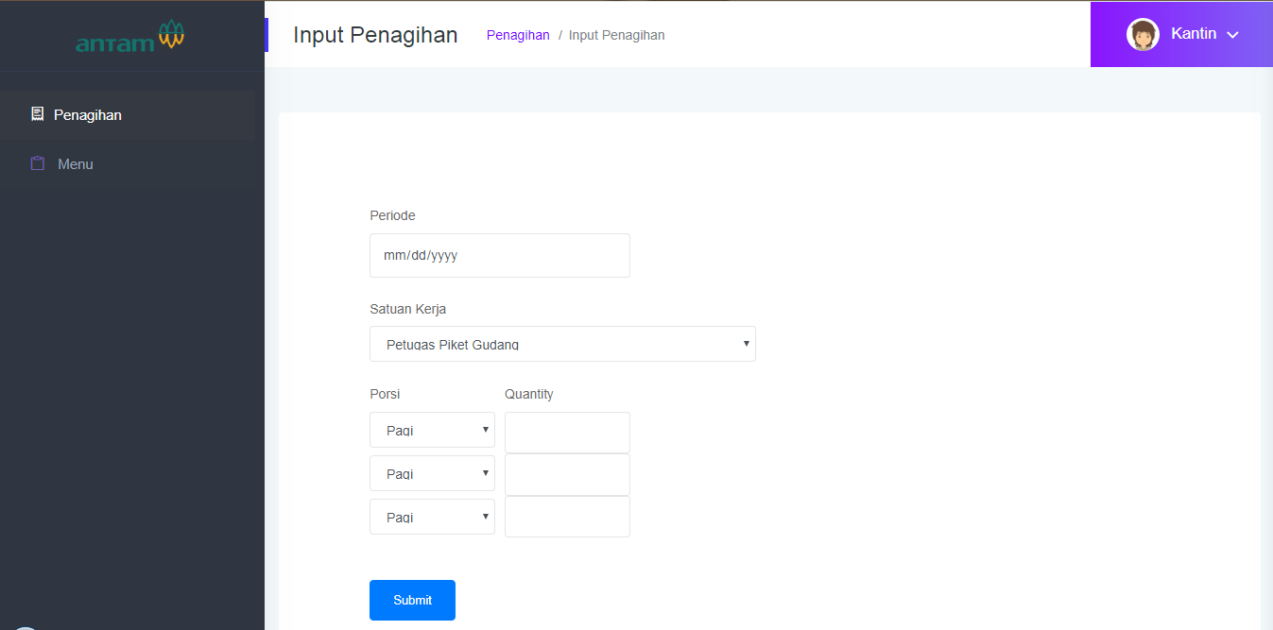

Gambar 5.3 Halaman Form Penagihan.

User akan diminta menginputkan data-data yang dibutuhkan untuk membuat data penagihan.

* + 1. **Halaman Menu**

Halaman ini user dapat melihat data menu yang telah diinputkan. Tampilan gambar halaman ini sebagai berikut :

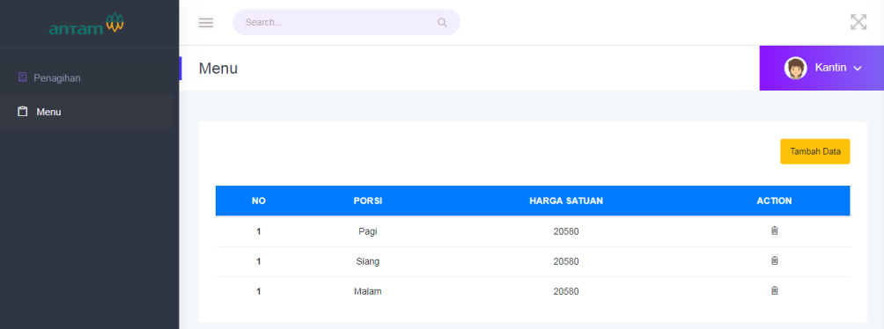

Gambar 5.4 Halaman Menu.

User melihat data menu serta bisa langsung menambahkan, mengubah, dan mengedit data menu.

* + 1. **Halaman Form Menu**

Halaman ini user menginputkan data menu yang ingin diinputkan. Tampilan gambar halaman ini sebagai berikut :

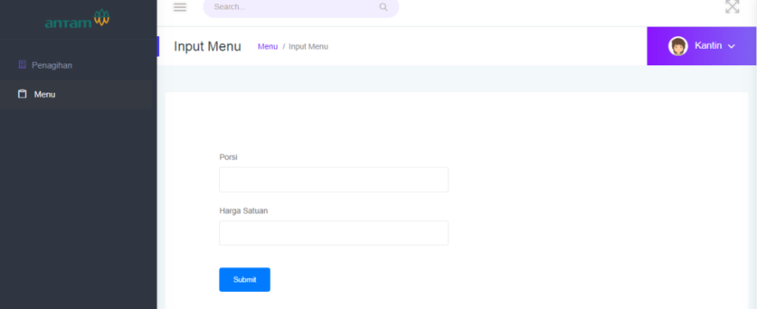

Gambar 5.5 Halaman Form Menu.

User akan menginputkan data menu sesuai yang diinginkan dan menyimpannya.

* + 1. **Halaman Satuan Kerja**

Halaman ini admin dapat melihat data satuan kerja yang sudah diinputkan. Tampilan gambar halaman ini sebagai berikut :

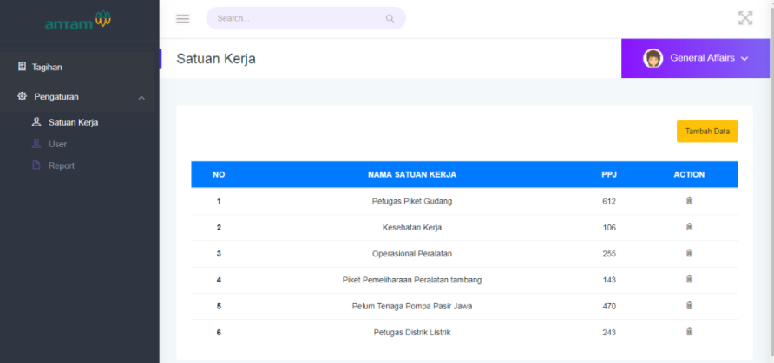

Gambar 5.6 Halaman Satuan Kerja.

Admin bisa menambah, mengedit dan menghapus data satuan kerja di halaman ini.

* + 1. **Halaman Data User**

Halaman ini admin dapat melihat data user atau akun. Tampilan gambar halaman ini sebagai berikut :

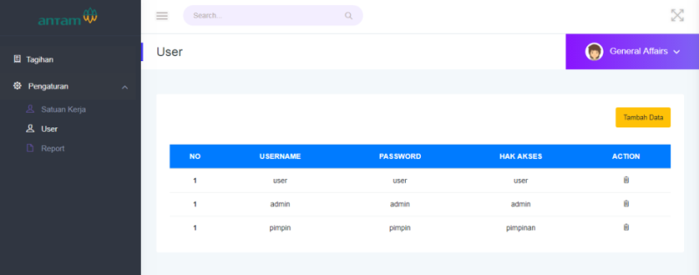

Gambar 5.7 Halaman Satuan Kerja.

Admin bisa menambah, mengedit dan menghapus data user atau akun di halaman ini.

* + 1. **Halaman Form Satuan Kerja**

Halaman ini admin menginputkan data satuan kerja. Tampilan gambar halaman ini sebagai berikut :

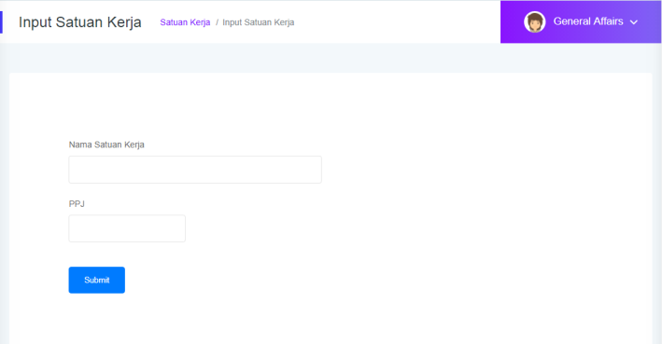

Gambar 5.8 Halaman Form Satuan Kerja.

Admin menginputkan data satuan kerja sesuai data yang dibutuhkan.

* + 1. **Halaman Form User**

Halaman ini admin menginputkan data user atau akun. Tampilan gambar halaman ini sebagai berikut :

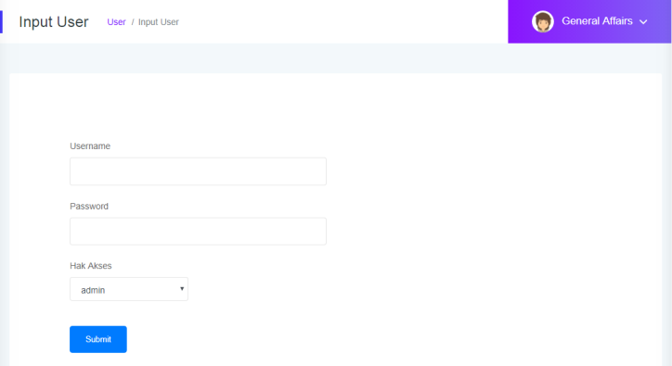

Gambar 5.9 Halaman Form User.

Admin menginputkan data user atau akun sesuai data yang dibutuhkan.

* + 1. **Halaman Pimpinan**

Halaman ini pimpinan melihat data yang telah diinputkan. Tampilan gambar halaman ini sebagai berikut :

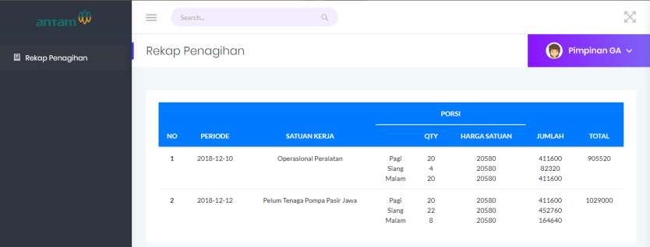

Gambar 5.10 Halaman Pimpinan.

Pempinan hanya dapat melihat data yang telah diinputkan user dan admin.

* 1. **Pembahasan**

Pada tahap pembahasan dijelaskan mengenai sistem yang telah dibuat, dimulai dari Kantin sebagai user yang menginputkan data penagihan, General Affairs sebagai admin yang menginputkan data report, dan General Affairs Head sebagai pimpinan yang melihat report. Data yang diinputkan akan masuk ke database, setelah itu pada halaman report akan tampil informasi yang telah diiputkan serta dapat di cetak. Dan pimpinan dapat melihat data report yang telah dibuat oleh admin.

* + 1. **Tahap Uji Coba Sistem**

Tahap ini dilakukan untuk mengetahui kekurangan dari sistem yang telah dibuat, diantaranya untuk mengetahui apakah sistem sudah berjalan dengan baik dan sesuai dengan rancangan. Pengujian dilakukan melalui beberapa tahapan, berikut ini tahapan-tahapan pengujian yang dilakukan

* + - 1. **Uji Coba Struktural**

Uji coba struktural adalah proses uji coba untuk mengetahui apakah tampilan program dapat berjalan sesuai rancangan. Hasil uji coba structural di tampilkan sebagai berikut :

Tabel 5.1 Uji Coba Struktural User.

|  |  |  |
| --- | --- | --- |
| **Menu** | **Proses** | **Hasil** |
| Halaman User | Menambah, mengubah, dan menghapus data penagihan | Pada halaman user, user dapat menambahkan, mengubah, menghapus data penagihan |
| Halaman Menu | Menampilkan, menambah, mengubah, dan menghapus data menu. | Pada data menu user dapat melihat, tambah, ubah, dan hapus data menu. |
| Halaman Form Menu | Menginput dan menambah data menu | Pada form menu user dapat menginput dan menambah data menu. |

Tabel 5.2 Uji Coba Struktural Admin.

|  |  |  |
| --- | --- | --- |
| **Menu** | **Proses** | **Hasil** |
| Halaman Satuan Kerja | Melihat, menambah, mengubah, dan menghapus data satuan kerja | Pada halaman satuan kerja, admin dapat melihat, menambahkan, mengubah, menghapus data satuan kerja |
| Halaman User/Akun | Menampilkan, menambah, mengubah, dan menghapus data user/a kun. | Pada data menu admin dapat melihat, tambah, ubah, dan hapus data user/akun. |
| Halaman Report | Menampilkan, menambah, mengubah, dan menghapus data report. | Pada data menu admin dapat melihat, tambah, ubah, dan hapus data report. |

Tabel 5.3 Uji Coba Struktural Pimpinan.

|  |  |  |
| --- | --- | --- |
| **Menu** | **Proses** | **Hasil** |
| Halaman Pimpinan | Melihat data Rekapitulasi Penagihan. | Pada halaman Pimpinan, pimpinan dapat melihat data rekpitulasi |

* + - 1. **Uji Coba Fungsional**

Uji coba fungsional merupakan tahap uji coba yang bertujuan untuk mengetahui apakah bagian dari proses website berjalan sesuai dengan fungsi masing-masing. Hasil uji coba fungsional ditampilkan sebagai berikut:

Tabel 5.4 Uji Coba Fungsional.

|  |  |  |  |
| --- | --- | --- | --- |
| **No** | **Form** | **Button** | **Hasil** |
| 1. | Login | 1. Login  2. Logout | Berfungsi |
| 2. | Data Penagihan | 1. Tambah  2. Ubah  3. Hapus | Berfungsi |
| 3. | Data Menu | 1. Tambah  2. Ubah  3. Hapus | Berfungsi |
| 4. | Data Satuan Kerja | 1. Tambah  2. Ubah  3. Hapus | Berfungsi |
| 5. | Data User | 1. Tambah  2. Ubah  3. Hapus | Berfungsi |
| 6. | Data Report | 1. Tambah  2. Ubah  3. Hapus | Berfungsi |

* + - 1. **Uji Coba Validasi**

Uji coba validasi merupakan pemerikasaan keakuratan hasil data yang telah diinputkan kedalam aplikasi. Uji coba tersebut dilakukan dengan validasi sistem pengisian data kedalam sistem dan hasilnya sesuai data yang dimasukkan. Hasil uji coba validasi ditampilkan sebagai berikut:

Tabel 5.5 Uji Coba Validasi.

|  |  |  |  |
| --- | --- | --- | --- |
| **Form** | **Input** | **Output** | **Keterangan** |
| Halaman Login | Login.PNG | form user.PNG | Akan langsung masuk kedalam halaman user, admin, ataupun pimpinan. |
| Halaman Tambah Data Penagihan | form penagihan.PNG | penagihan.PNG | Proses tambah data penagihan, agar dapat mencetak invoice. |
| Halaman Tambah Data Menu | form menu.PNG | menu.PNG | Proses untuk menambahkan menu untuk nantinya membantu data penginputan penagihan |
| Halaman Input Data User | form user.PNG | user.PNG | Proses menambahkan data user, untuk nantinya pemverifikasian login. |
| Halaman Input Data Satuan Kerja | form satker.PNG | satuankerja.PNG | Proses menambahkan data satuan kerja untuk nantinya digunakan oleh user untuk menginput data penagihan |

**BAB VI**

**KESIMPULAN DAN SARAN**

1. **Kesimpulan**

Berdasarkan pembahasan mengenai Aplikasi Rekapitulasi Penagihan Kantin berbasis web ini, dapat disimpulkan bahwa aplikasi ini dibuat menggunakan bahasa pemograman PHP dan MYSQL sebagai *database.* Aplikasi ini juga dirancang menggunakan SDLC yang didalamnya terdapat langkah-langkah yaitu uji coba structural, uji coba fungsional dan uji coba fungsional.

Dengan adanya Aplikasi Rekapitulasi Penagihan berbasis web ini pihak General Affairs di PT. ANTAM Tbk UBPE Pongkor dapat membuat dan mencari berkas yang berkaitan dengan penagihan kantin dan dapat melakukan arsip dengan lebih mudah dan cepat, sesuai fungsi dengan menampilkan data penagihan dan data rekap untuk proses arsip.

Pada aplikasi ini belum ada fungsi yang dapat diimplementasikan dikarenakan keterbatasan waktu sehingga masih membutuhkan banyak informasi.

1. **Saran**

Dari berbagai analisa dan pengamatan serta implementasi program yang dilakukan mengenai aplikasi rekapirtulasi penagihan kantin ini dapat lebih dikembangkan, maka dapat diberikan beberapa saran yaitu untuk ditambahkan beberapa fitur seperti ditambahkannya data porsi dikarenakan data porsi pada aplikasi hanya beberapa sesuai dengan data pendukung yang ada pada lampiran, penambahan menu atau fitur baru yang berguna dalam melakukan pengolahan data penagihan kantin, pencarian data, dan pengarsipan. Diharapkan nanti aplikasi ini dapat dikembangkan dengan fitur-fitur yang lebih menarik dan lebih memudahkan kedepannya.

**DAFTAR PUSTAKA**

**Fadhlan Zihni Jurnalis. J Hius, MBA.** 2014. *Rancang Bangun Aplikasi Perekapan Laporan Keuangan Pada Studio Multimedia Nadstarr Entertainmen.* Aceh : Univesitas U’budiyah Indonesia.

**Herpendi dan Ahlun Nasir.** 2018. *Aplikasi Arsip Keuangan Masuk dan Keluar Berbasis Web.* Jurnal Sains dan Informatika p-ISSN: 2460-173X Volume 4, Nomor 1, Juni 2018.

**Norfi Karida, Eko Retnadi dan Eri Satria.** 2014. *Perancangan Aplikasi Rekapitulasi Retribusi Pendapatan Asli Daerah Di Dinas Perhubungan Kabupaten Garut*. Garut: Sekolah Tinggi Teknologi Garut.

**Perangsinangin, Kasiman.** 2006. *Aplikasi Web dengan PHP dan MYSQL*. Yogyakarta: Andi.

**Sutarman.** 2007. *Membangun Aplikasi Web dengan PHP dan MYSQL*, Edisi ke-2. Yogyakarta: Graha Ilmu.